KARACHI (Pakistan) | 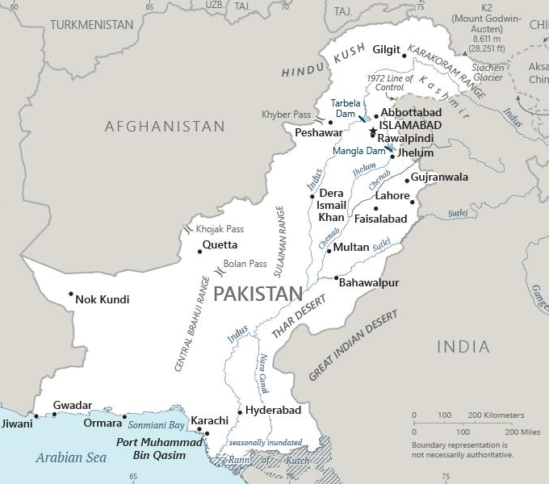  Geneem uit CIA World Fact Book
Bevolking: 20 milj; Godsdiens: Moslems 96%; Christene 2,5%
Amptelike taal: Urdu & Engels; Geletterdheid 58%
HET JY GEWEET: Dis die grootste stad in die wêreld meer as 20milj inwoners. Karachi is die voormalige hoofstad van Pakistan. Dit is geleë aan die suidelike punt van die land, aan die Arabiese See. Alhoewel dit nie meer die hoofstad is nie, bly Karachi die kommersiële & vervoer spilpunt van die land & bedryf dit die grootste hawe. In die 2022 “Global Livability Index” is die stad 168ste uit 172 stede, agv die hoë misdaad statistiek, swak luggehalte & gebrek aan infrastruktuur. 96% van die inwoners sien hulself as Moslems. 2/3 van dié getal is Sunnies & die res Sjiïete, & Christene is net 2,5%. Godsdienstige minderhede, Christene, Hindoes & Moslem minderheidsgroepe word vervolg. Om Mohammad te beledig is strafbaar met die dood & lewenslange tronkstraf as jy die Kuran beskadig. Ekstremiste gebruik die “godslasteringswette” om onskuldige mense valslik te beskuldig. (Geneem uit 30 dae gebed vir Ramadan)
Bid asb. :  - Vir nederige, toegewyde geestelike leiers om nuwe gelowiges te dissipel.  - Dat gelowiges sal voortgaan om die Evangelie met Moslems te deel te spyte van vals beskuldigings & vervolging.  - Dat die Heilige Gees die liefde van Jesus aan die duisende inwoners van Karachi sal openbaar.  Die Here maak dood en Hy maak lewend, …(1Sa 2:6) | SAAWE  Patrys 083 973 4011

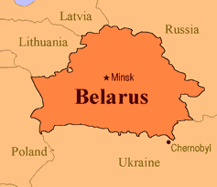  KUALA LUMPUR (Maleisië) | 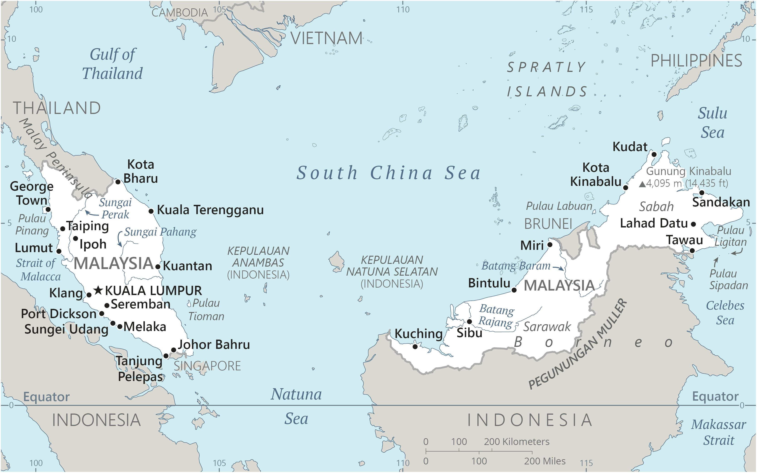  Geneem uit CIA World Fact Book
Bevolking: 8,6 milj; Godsdiens: Moslems 18,7%; Christene 6,1%
Amptelike taal: Maleisies; Geletterdheid 95,7%
HET JY GEWEET: Kuala Lumpur is die hoofstad van Maleisië. Dit is bekend vir sy 451m hoë Petronas dubbeltorings met Islamitiese motiewe op. Die mense van Kuala Lumpur is baie divers. Maleiers is die grootste groep. Etniese Chinese is die 2de grootste gevolg deur Indiërs, Sikhs, Eurasiërs, Europiërs & ’n groeiende getal migrante. Die godsdienstige samestelling is ook baie divers, met Moslem, Boeddhiste & Hindoe gemeenskappe wat langs mekaar woon & aanbid. Omtrent 9% van die bevolking is Christene. Godsdienstige proselitisering word in Maleisië toegelaat. Baie van die toeriste hotelle het Bybels in hulle kamers. (Geneem uit 30 dae gebed vir Ramadan)
Bid asb. :  - Dat die 2022 verkose leiers suksesvol sal wees in hulle pogings om gematigde & konservatiewe Moslems asook die diverse minderhede in Kuala Lumpur te vrede te stel.  - Dat gelowiges die geleenthede om die Evangelie met Moslems, Boeddhiste, Hindoes & al die ander te deel, sal benut.  - Dat die baie studente in Kuala Lumpur van Jesus sal hoor & die boodskap na hul families sal terug neem.  Mense oor die hele wêreld sal die Here erken en hulle tot Hom  bekeer. ...(Ps 22:28) | SAAWE  Patrys 083 973 4011

MASHHAD (Iran) | 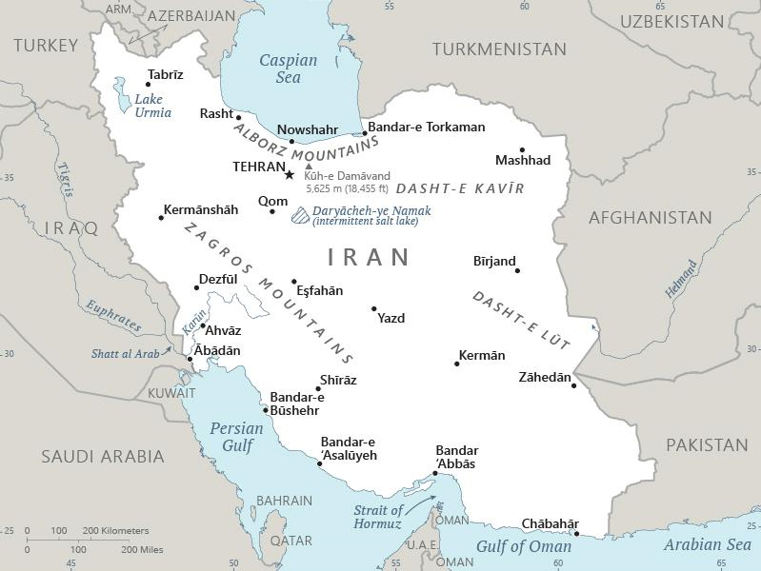  Geneem uit CIA World Fact Book
Bevollking: 3,6 milj; Godsdiens: Moslems 99,4%; Christene 3,3%; Amptelike taal: Farsi; Geletterdheid 89%
HET JY GEWEET: Mashhad is ’n stad met 3,6 milj inwoners in die Noordooste van Iran. As die 2de grootste heilige stad in die wêreld is Mashhad ’n fokuspunt vir godsdienstige pelgrimstogte vir Moslems. Dit word “Iran se Geestelike hoofstad” genoem met meer as 20 milj toeriste & pelgrims wat die stad jaarliks besoek. Baie kom eer bewys aan die heiligdom van Imam Reza, die 8ste Sjiïetiese Imam. Mashhad is ook ’n sentrum vir godsdienstige studies vir die land met 39 seminariums & baie Islamitiese skole. Soos die res van Iran beoefen die Moslems in Mashhad Sjiïetiese Islam wat hulle haaks maak met meeste van hulle Arabiese buurstate wat almal Sunnies is. Daar is verskille in rituele & die interpretasie van Islamitiese wette tussen die twee. Alhoewel die Iranese Konstitusie 3 minderheids gelowe erken, insluitend die Christendom, kom vervolging dikwels voor. Om ’n Bybel in die openbaar te dra is strafbaar met die dood & daar is streng wette teen die druk van & invoer van Bybels in Farsi. (Geneem uit 30 dae gebed vir Ramadan)
Bid asb. :  - Vir Iranese vroue wat protesteer teen die onderdrukking van die regime.  - Dat leiers van die ondergrondse kerk sensitief sal wees vir die leiding van die Heilige Gees wanneer hulle hulle geloof met ander wil deel.  - Dat die nomadiese volke in die Zagros Berge ontvanklik sal wees vir die Evangelie wat, deur uitreikspanne, aan hulle gebring word.  “....baie nasies (sal) hulle aan die Here verbind: hulle sal my volk wees,….” (Sag 2:11 ) | SAAWE  Patrys 083 973 4011

MEKKA (Saoedi-Arabië) | 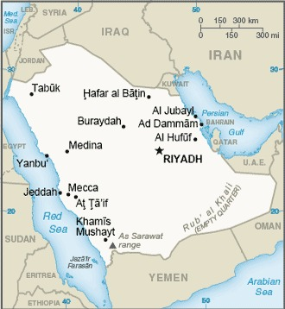  Geneem uit CIA World Fact Book
Bevolking 1,6 milj; Godsdiens: Moslems 100%; Amptelike taal: Arabies; Geletterdheid 97,6%
HET JY GEWEET: Mekka, is die geboorte plek van Islam, & die godsdienstige sentrum waarheen honderde miljoene Moslems daaglikse draai tydens hulle gebedstye. Dit is die heiligste stad van Islam. Net Moslems word toegelaat in die stad, met miljoene wat daarheen kom vir die Hajj (pelgrimstog). Die sentrale Masjid al-Haram (Heilige Moskee) dateer uit die 7de eeu & omsluit die Kaaba, die vierkant wat met materiaal oorgetrek is & Islam se heiligste heiligdom is. Islam het omtrent 1400 jaar gelede in Saoedi-Arabië ontstaan toe die stigter, Mohammad, verklaar het dat geen ander godsdiens op die Arabiese Skiereiland hoort nie. Dit is steeds die lering wat vandag nog bestaan & geen ander godsdiens kan openlik beoefen word nie. Daar is ’n mate van verdraagsaamheid teenoor nie-Moslems om privaat hulle godsdiens te beoefen. (Geneem uit 30 dae gebed vir Ramadan)
Bid asb. :  - Vir ’n magtige gebedsbeweging, oor die wêreld heen, vir hierdie groot stad.  - Vir openbarings & besoeke van engele in dié stad.  - Dat baie Saoedies Jesus sal leer ken & hom sal volg.  - Vir die Koninkryk van God om te kom deur Saoedi- bidders wat in die gaping staan vir hulle regering.  Ek het My laat vind deur mense wat My nie ….gesoek het nie. (Jes 65:1) | SAAWE  Patrys 083 973 4011

